Bibliothek Wolfhausen:

Gschichte-Ziit / Buchstart

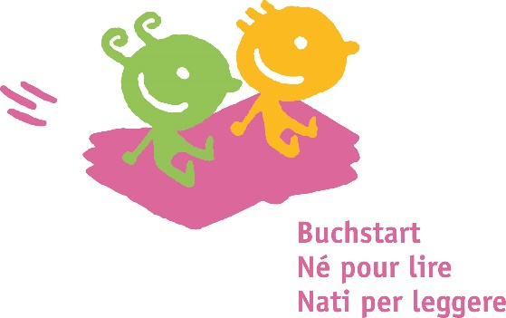

Bibliothek Wolfhausen, Schulstrasse 11
8633 Wolfhausen

Für Kinder von ca. 2,5 bis 4 Jahren mit ihren Eltern.
Unsere Bibliothek ist ein wahrer Geschichten-Schatz. Gemeinsam gehörte Geschichten machen am meisten Spass.

14:30–15:00, jeden ersten Donnerstag im Monat ausser in den Schulferien.

Aufgrund des Coronavirus ist die Durchführung ungewiss. Informieren Sie sich auf unsere Homepage.

Termine:
04.02.2021 14:30 - 15:00 Uhr (provisorisch)
04.03.2021 14:30 - 15:00 Uhr
01.04.2021 14:30 - 15:00 Uhr
03.06.2021 14:30 - 15:00 Uhr
01.07.2021 14:30 - 15:00 Uhr
02.09.2021 14:30 - 15:00 Uhr
04.11.2021 14:30 - 15:00 Uhr
02.12.2021 14:30 - 15:00 Uhr

